Adrese: Salacgrīvas novads, Salacgrivas pagasts „ Mazsprīdīši”, LV-4054
Tālr.: 64071622, 26323253

Pašvaldības iestāde Veco ļaužu mītne „Sprīdīši” ir vispārējā tipa pansionāts, kas savu darbu uzsāka 1997. gada 23. aprīlī. Iestādē ir 18 vietas. Pašvaldības iestāde Veco ļaužu mītne „Sprīdīši” kopš 2008. gadā ir reģistrēta Sociālo pakalpojumu sniedzēju reģistrā ar Nr.301 Pansionāts sniedz sociālās aprūpes un sociālās rehabilitācijas pakalpojumus pensijas vecumu sasniegušām personām un I, II grupas invalīdiem no 18 gadu vecuma. Sociālo pakalpojumu saņemšanas kārtību nosaka „Sociālo pakalpojumu un sociālās palīdzības likums” un Ministru kabineta Noteikumi Nr. 288 „Sociālo pakalpojumu un sociālās palīdzības saņemšanas kārtība”
Persona, iestājoties pansionātā, iesniedz šādus dokumentus:
- iesniegumu;
- ārstniecības iestādes izsniegtu izziņu personas uzņemšanai iestādē (medicīniskās dokumentācijas veidlapu Nr. 027/u;)
- invaliditāti apliecinošu dokumentu vai dokumentu, kas dod tiesības saņemt valsts vecuma pensiju;
- personas vajadzību pēc sociālajiem pakalpojumiem novērtēšanas karti.
- Sociālā dienesta lēmumu par personas ievietošanu iestādē, ja pakalpojuma apmaksu veic pašvaldība, kurā persona ir deklarēta
Uzturēšanās maksa Pašvaldības iestādē Veco ļaužu mītnē „ Sprīdīši” 2014. gadā ir EUR 14.56 diennaktī.
Iestādes piedāvātie pakalpojumi
- nodrošina iemītniekus ar dzīvojamo platību, kurā ir sadzīvei nepieciešamais inventārs;
- apgādā iemītniekus ar veļu, apģērbu un apaviem;
- organizē iemītnieku medicīnisko aprūpi;
- organizē racionālu ēdināšanu, ņemot vērā iemītnieku vecumu un veselības stāvokli;
- veic sociālās, darba un medicīniskās rehabilitācijas pasākumu kompleksu atbilstoši katra iemītnieka fiziskajam un psihiskajam stāvoklim;
- ja nepieciešams, apgādā iemītnieku ar rehabilitācijas līdzekļiem (kompensatoriem);
- organizē kultūras un atpūtas pasākumus; kā arī nodrošina iespēju apmeklēt tos;
- pēc iemītnieku vēlēšanās organizē garīgo aprūpi atbilstoši personas konfesionālajai piederībai;
- organizē palīdzību iemītnieku individuālo sociālo problēmu risināšanā, kā arī nodrošina juridisko palīdzību;
- vajadzības gadījumā nodrošina ar transportu;
Klientu ar vecuma demenci aprūpe.
Pašvaldības iestāde Veco ļaužu mītne” Sprīdīši” nodrošina paliatīvo aprūpi.
Īslaicīga aprūpe līdz 3 mēnešiem, smagākos gadījumos – pēc pārciestiem insultiem, infarktiem, pēc slimnīcas periodā, ja nepieciešama pastāvīga kopšana un aprūpe.
Ikdienas dzīve
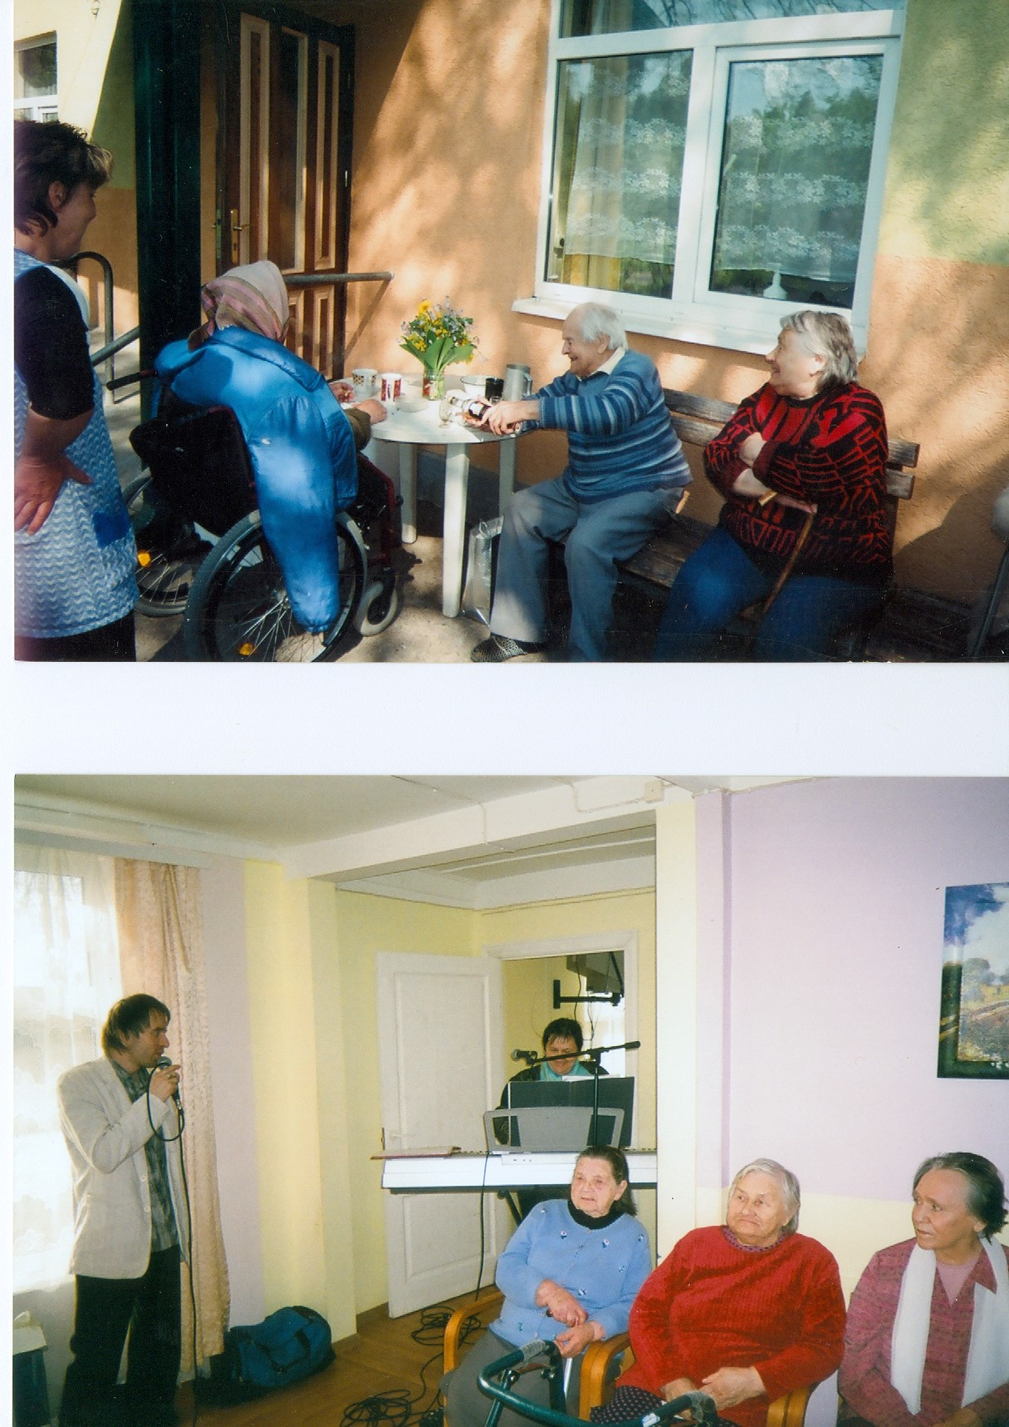
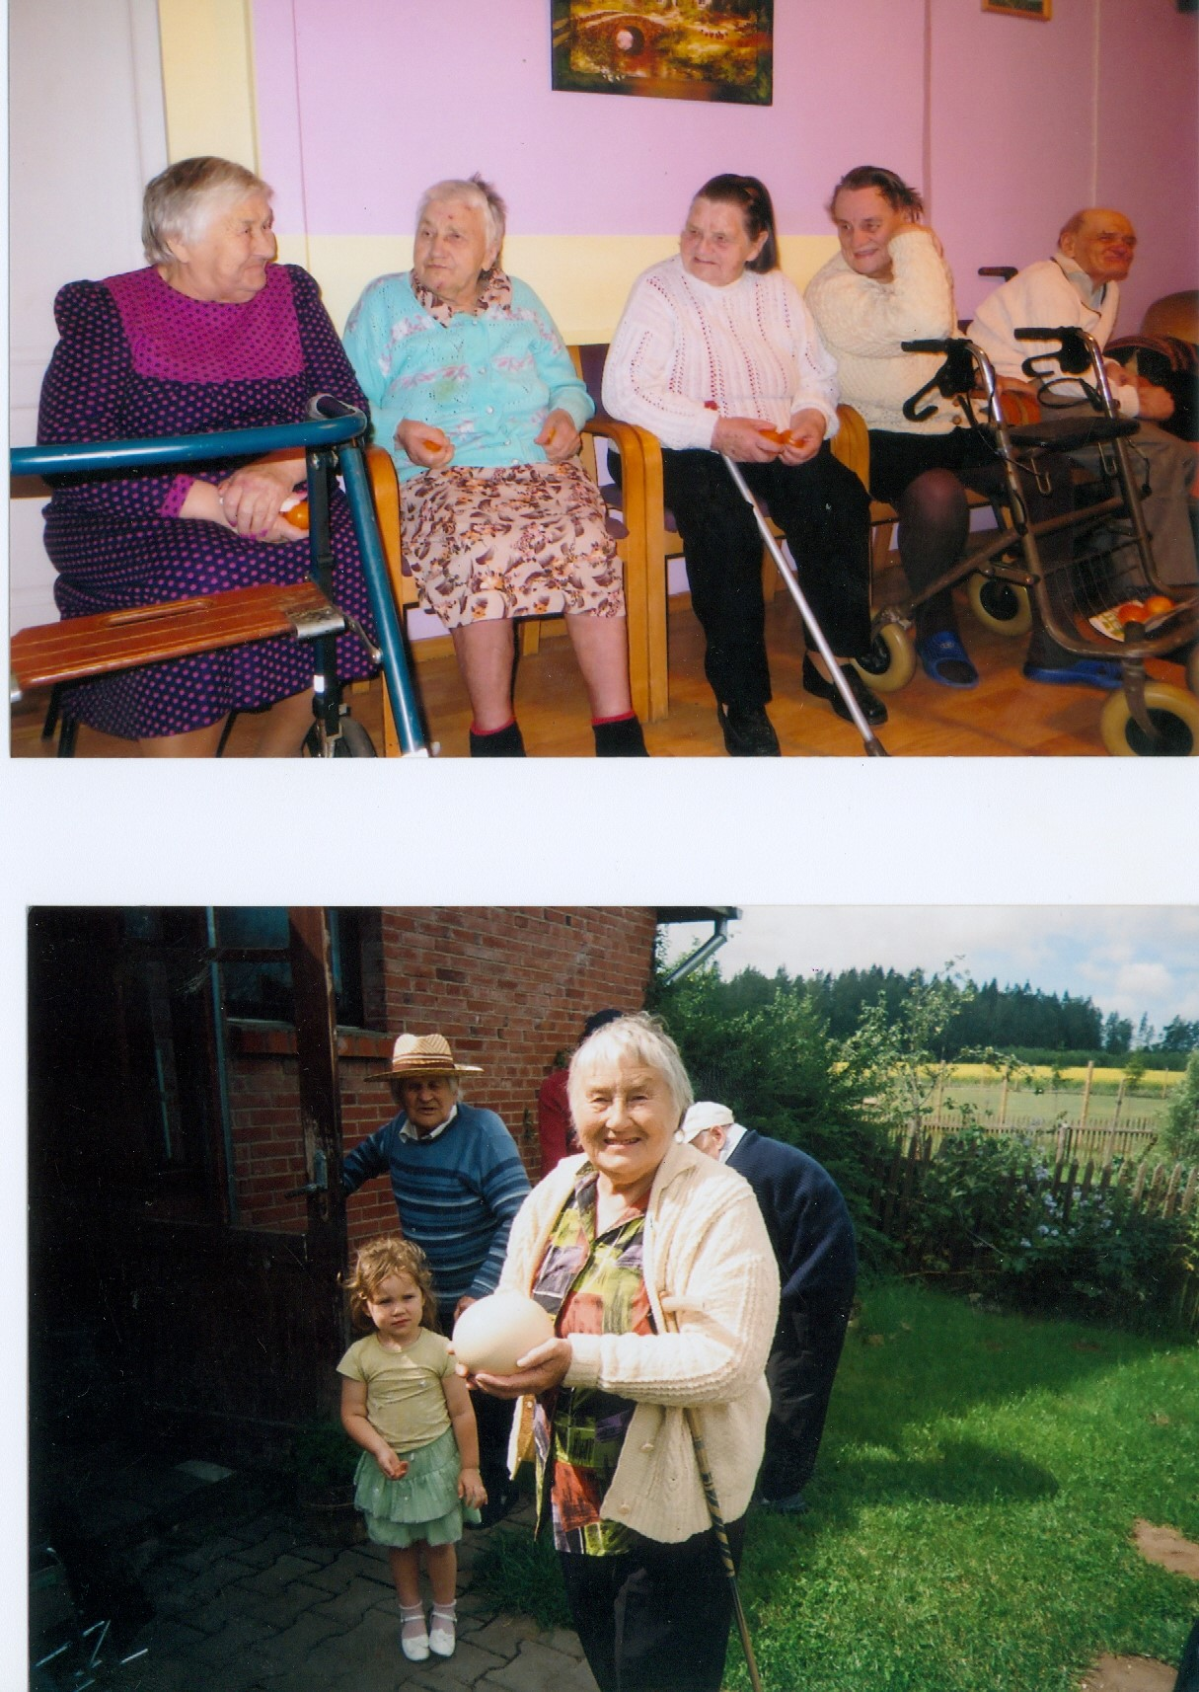

Ziemassvētku pasākums 